Perspektiven, Prinzipien und Interventionen

„Freitexteingabe und Metaplan-Kartenabfrage“

Aufgabe 1a:
Perspektive: Wirksamkeit und Nutzen

Betrachten Sie die Situation. Was wäre hinsichtlich der Wirksamkeit und des Nutzens eine sinnvolle pflegerische Intervention?

Das bringt so alles nichts…
Dann müssen wir fixieren.

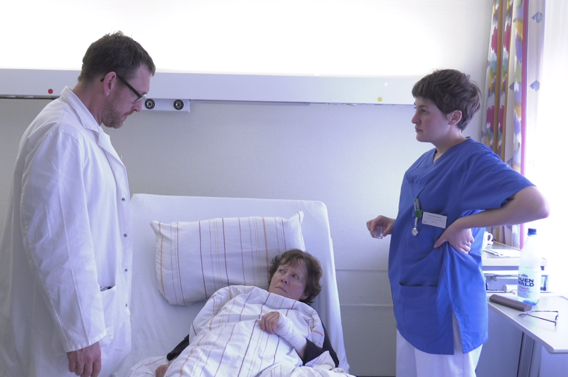

Schreiben Sie einen Satz in das Textfeld.

Aufgabe 1b:
Perspektive: zu pflegende Frau

Welche Gedanken hat die zu pflegenden Frau möglicherweise in diesem Moment?

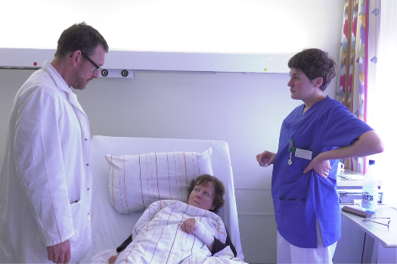
Schreiben Sie einen Satz in das Textfeld.

Aufgabe 1c:
Perspektive: moralisches Prinzip von Selbstbestimmung und Würde

Was wäre hinsichtlich der moralischen Prinzipien von Selbstbestimmung und Würde eine Stellungnahme zu dieser Situation?

Schreiben Sie einen Satz in das Textfeld.

Aufgabe 1d:
Resümee: Maßnahmen

Überlegen Sie gemeinsam, welche Maßnahmen das weitere pflegerische Handeln beinhalten könnte.
Geben Sie sechs Schlagworte für diese Maßnahmen in die Textfelder ein.

